Лабораторная работа № 11

Миграция базы данных из MS SQL Server в Oracle
Задание:
- Произведите миграцию структуры, программного кода и данных базы данных из СУБД Oracle в СУБД MS SQL Server любым удобным для себя способом.
- В отчете опишите процесс миграции, возникшие проблемы и способы их решения.

Воспользовался встроенным инструментом
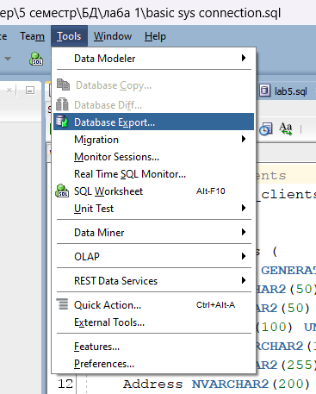

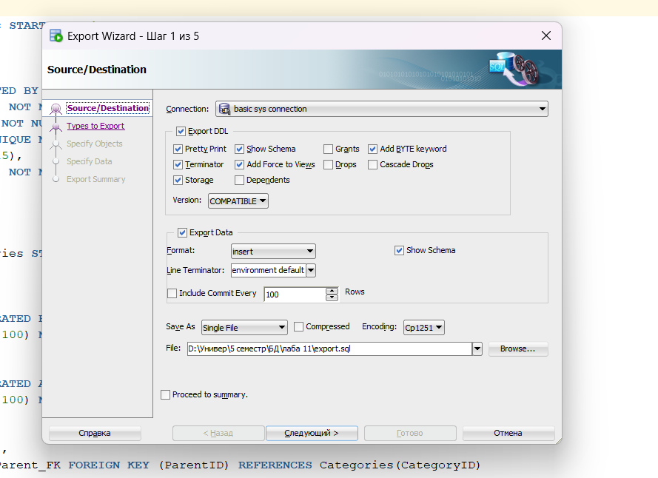
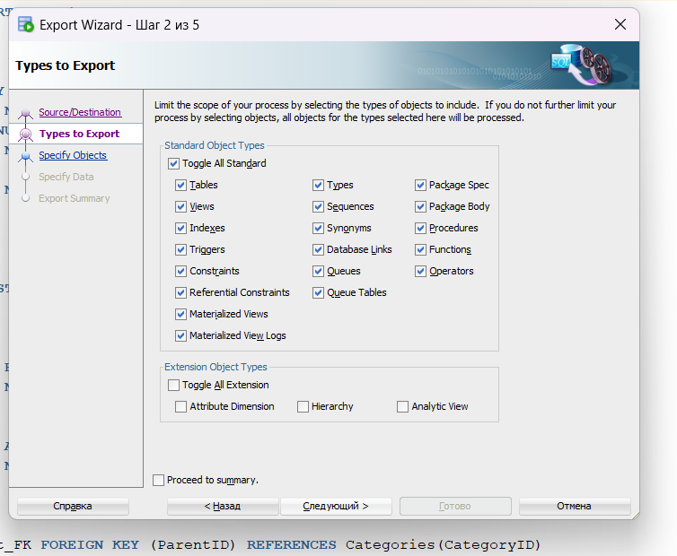

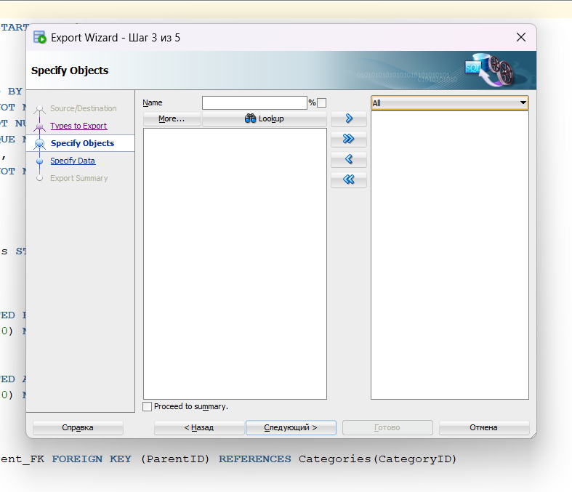
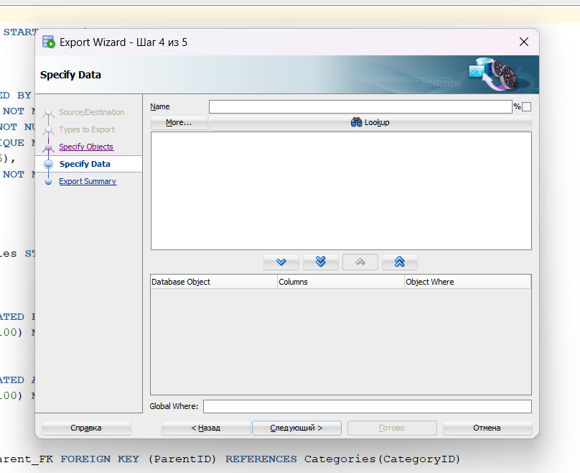

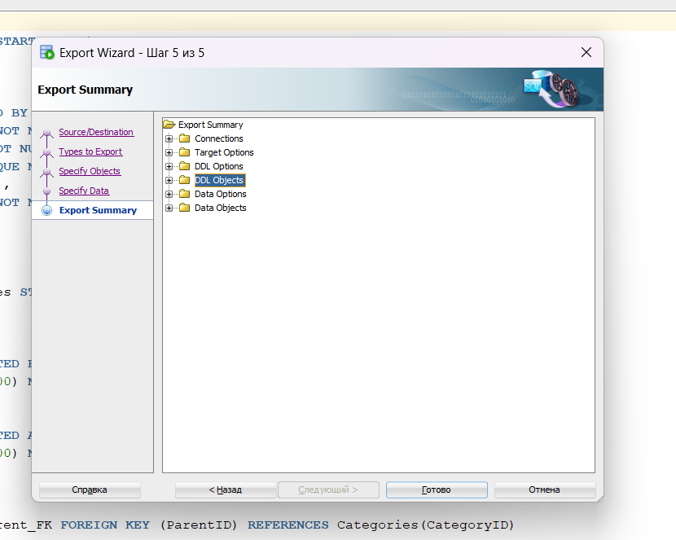
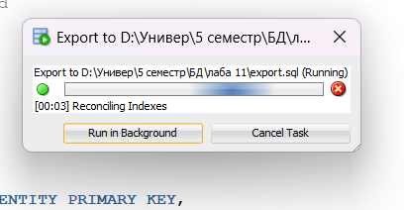
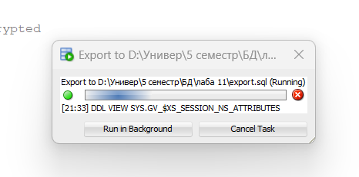
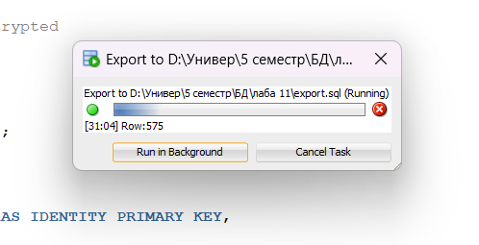
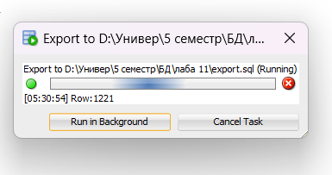

Процесс миграции базы данных из Oracle в MS SQL Server может быть задачей, требующей внимательного планирования и выполнения. Ниже представлен общий процесс миграции, а также некоторые типичные проблемы и их возможные решения.

Процесс миграции:
- Планирование:
Исследование структуры данных: Анализ структуры данных в Oracle, определение различий с MS SQL Server.
Определение зависимостей: Выявление зависимостей между объектами базы данных (таблицы, представления, хранимые процедуры и т.д.).
- Подготовка данных:
Конвертация типов данных: Приведение типов данных Oracle к их эквивалентам в MS SQL Server.
Работа с кодировками: Обработка различий в кодировках между СУБД.
- Миграция структуры:
Создание таблиц: Создание таблиц и других объектов базы данных в MS SQL Server, с учетом различий в синтаксисе DDL.
Определение внешних ключей и индексов: Установка связей между таблицами и индексов в новой базе данных.
- Миграция данных:

Экспорт/Импорт данных: Перенос данных из Oracle в MS SQL Server с использованием утилит или встроенных средств.
Контроль целостности данных: Проверка данных после миграции для обеспечения их целостности.

Возможные проблемы и решения:
- Различия в синтаксисе SQL:
Проблема: Различия в синтаксисе запросов, функций и процедур.
Решение: Ручная коррекция запросов и кода.

- Различия в типах данных:
Проблема: Некоторые типы данных в Oracle имеют разные эквиваленты в MS SQL Server.
Решение: Пересмотр и ручная коррекция типов данных.

- Ограничения целостности данных:
Проблема: Различия в обработке ограничений целостности данных.
Решение: Пересмотр и переопределение ограничений в MS SQL Server.

- Производительность:
Проблема: Различия в оптимизации запросов.
Решение: Оптимизация запросов, изменение структуры индексов.

- Хранимые процедуры и функции:
Проблема: Различия в синтаксисе и функциональности хранимых процедур и функций.
Решение: Пересмотр и переписывание кода хранимых процедур.

- Обработка ошибок:
Проблема: Возможные ошибки исключений при миграции.
Решение: Разработка стратегии обработки ошибок и логирования.

- Тестирование:
Проблема: Недостаточное тестирование после миграции.
Решение: Тщательное тестирование на различных этапах миграции.

